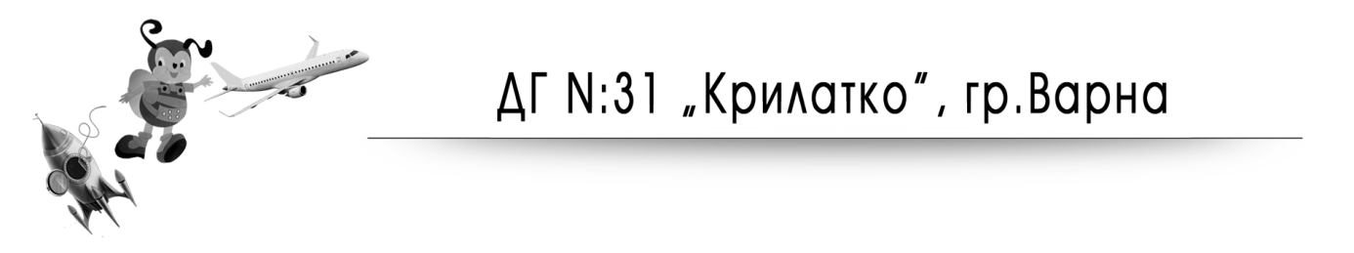
9020 Варна, ж.к. “Възраждане” до бл. 53, тел. : 052/506084

СПИСЪК НА ПРИЕТИТЕ ДЕЦА РОДЕНИ 2017 Г.

1. Вх. №575

2. Вх. №576

3. Вх. №577

4. Вх. №578

СПИСЪК НА ПРИЕТИТЕ ДЕЦА РОДЕНИ 2015 Г.

1. Вх. №580

